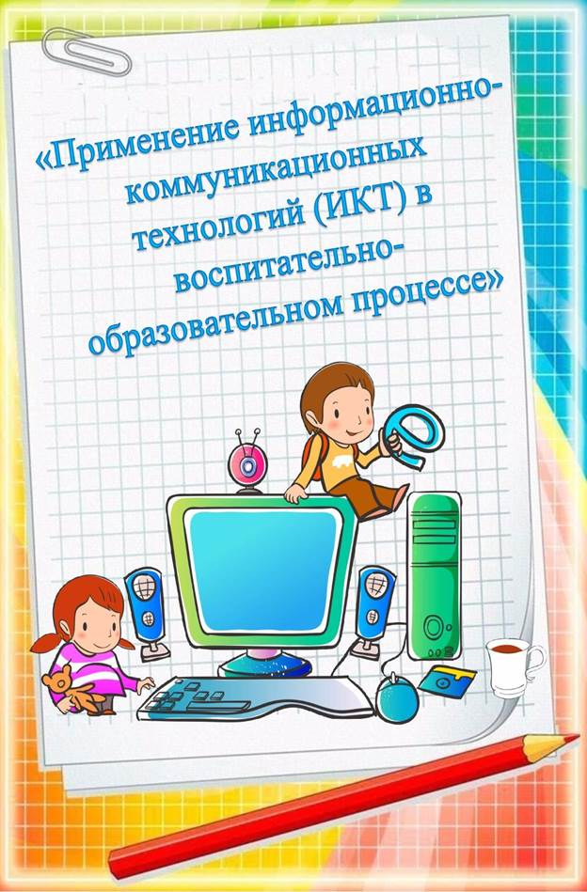

ИКТ в детском саду – актуальная проблема современного дошкольного воспитания. Бурное развитие ИКТ привело к тому, что компьютер в детском саду стал необходим.

Президент РФ поставил перед каждым учреждением задачу: иметь собственное электронное представительство в интернете. Правительством РФ был принят ряд документов: Стратегия развития информационного общества, Концепция социально-экономического развития страны до 2020 года. На основании правительственных документов была разработана и утверждена Концепция развития системы дошкольного и общего образования ОАО «РЖД». Одним из её основных направлений является решение задачи повышения качества дошкольного образования на основе внедрения в образовательный процесс эффективных технологий развития воображения, грамотности и других базовых способностей детей дошкольного возраста; а также внедрения программ, обеспечивающих преемственность дошкольного и начального общего образования.

Стремительный рост информационного потока, развитие новых информационных технологий, их возможности – все это предъявляет свои требования к молодому поколению. Имеющийся в настоящее время опыт информатизации среды образования свидетельствует о том, что она позволяет повысить эффективность воспитательно-образовательного процесса.

Исходя из этого, одно из важнейших направлений приоритетного национального проекта «Образование» нацеливает систему на обеспечение доступности и качества образования, формирование конкурентоспособного выпускника. В условиях модернизации образования на современном этапе указанная цель не может быть достигнута без опоры на информационно-коммуникационные технологии (ИКТ).

ИКТ являются инструментом повышения качества образовательных услуг и необходимым условием для решения задач формирования общей культуры личности, адаптации личности к жизни в обществе.

Использование мультимедийных презентаций в работе с дошкольниками позволяет образовательный процесс сделать более ярким, эмоциональным, с привлечением большого иллюстративного материала, с использованием звуковых эффектов и видеозаписей. Таким образом, можно выделить два главных достоинства презентаций – интерактивность, то есть способность выполнять определенные действия в ответ на действия ребенка, и мультимедийность (от английского «multimedia» – многокомпонентная среда), то есть, возможность «предъявлять» и тексты, и изображения (в том числе движущиеся), а также воспроизводить звук и музыку. Мультимедийность облегчает процесс запоминания, позволяет сделать образовательную деятельность более интересной и динамичной, «погрузить» ребенка в определенную обстановку, создать иллюзию соприсутствия, сопереживания, содействует становлению объемных и ярких представлений. Однако при этом важно не забывать о том, что компьютер должен только дополнять педагога, а не заменять его. Нельзя слишком часто использовать мультимедийные технологии, так как при частом использовании ИКТ у детей теряется особый интерес к таким занятиям.

Использование ИКТ (информационно-коммуникационных технологий) является одним из приоритетов образования.

Мы, воспитатели, а также родители, должны идти в ногу со временем, стать для ребенка проводником в мир новых технологий. Внедрение ИКТ в воспитательно-образовательный процесс детского сада имеет много преимуществ, на которых следует остановиться:

v дает возможность расширения использования электронных средств обучения, так как они передают информацию быстрее, чем при использовании традиционных средств;

v позволяют увеличить восприятие материала за счет увеличения коли чества иллюстративного материала;

v позволяют делать поправки во время занятия, выполнять совместную работу детей во взаимодействии, осуществлять интерактивную взаимосвязь ребенок – педагог;

v использование мультимедийных презентаций обеспечивает наглядность, которая способствует восприятию и лучшему запоминанию материала, что очень важно, учитывая наглядно-образное мышление детей дошкольного возраста;

v одновременно используется графическая, текстовая, аудиовизуальная информация;

v с помощью компьютера можно смоделировать такие жизненные ситуации, которые нельзя или сложно показать на занятии либо увидеть в повседневной жизни (например, воспроизведение звуков животных; природы, работу транспорта и т. д.);

v занятия с использованием информационно-коммуникационных технологий побуждает детей к поисковой и познавательной деятельности, включая и поиск в сети Интернет самостоятельно или вместе с родителями;

v высокая динамика занятия способствует эффективному усвоению материала, развитию памяти, воображения, творчества детей;

v предоставляет возможность индивидуализации обучения.

Использование компьютерных технологий в образовательном процессе дает нам следующие возможности:

Компьютер – это средство выравнивания возможностей детей.

v Система сама обеспечивает контроль, коррекцию, дает возможность самопроверки.

v Повышение качества демонстрационных материалов-иллюстраций, возможности показа видеофрагментов.

v Повышение качества демонстрационных материалов-иллюстраций, возможности показа видеофрагментов.

v Тесный контакт в цепи педагог–ребенок–родитель.

v Индивидуализация образовательного процесса по темпу, скорости, содержанию.

v Использование мультимедийных технологий в учебно-воспитательном процессе в дошкольном образовательном учреждении – это одна из самых новых и актуальных проблем в отечественной дошкольной педагогике.

Наиболее эффективная форма организации работы с компьютером в детском саду – проведение медиазанятий с применением мультимедийных презентаций. Она дает возможность оптимизировать педагогический процесс, индивидуализировать обучение детей с разным уровнем познавательного развития и значительно повысить эффективность психолого-педагогической деятельности.

!!! Практика показывает, что при условии систематического использования мультимедийных презентаций в сочетании с традиционными методами обучения, эффективность работы по организации образовательной деятельности с детьми старшего дошкольного возраста значительно повышается.

При организации работы ребенка на компьютере необходимо учитывать многие факторы. Компьютер развивает множество интеллектуальных навыков, но нельзя забывать о норме.

Игровые компьютерные задания должны быть незначительными по времени. Следовательно, предпочтение стоит отдавать небольшим по объему играм, либо играм, предполагающим выполнение задания по определенным этапам с последующим сохранением полученных результатов.

!!! Какими бы положительным, огромным потенциалом не обладали информационно-коммуникационные технологии, но заменить живого общения родителя с ребенком они не могут и не должны.

Важно соблюдать условия для сбережения здоровья ребенка:

Детям до 5 лет не рекомендуется пользоваться компьютером. Детям пяти — семилетнего возраста можно "общаться" с компьютером не более 10-15 минут в день 3-4 раза в неделю.

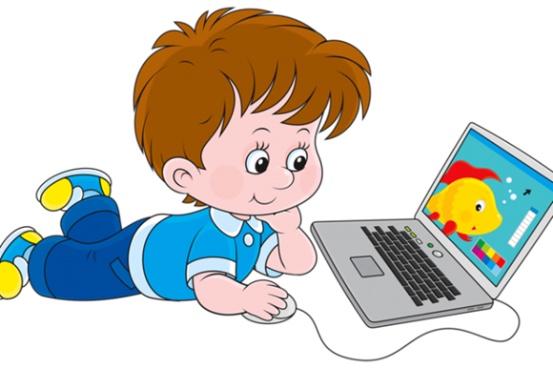Желательно, чтобы монитор был жидкокристаллическим или плазменным.

Нужно включать в занятия игры, направленных на профилактику нарушений зрения и отработку зрительно-пространственных отношений.

Регулярно проводить гимнастику для глаз: во время работы необходимо периодически переводить взгляд ребенка с монитора каждые 1, 5-2 мин. на несколько секунд, так же важна и смена деятельности во время занятия.

Для проведения фронтальных занятий мы используем мультимедийный проектор, расстояние от экрана до стульев на которых сидят дети 2 — 2, 5 метра.

Таким образом, использование мультимедийных презентаций в дошкольном образовательном процессе ведет к повышению усвоения знаний дошкольниками на более высокий уровень. Несет в себе образный тип информации, обладает стимулом познавательной активности, облегчает работу и воспитателя, и родителей.